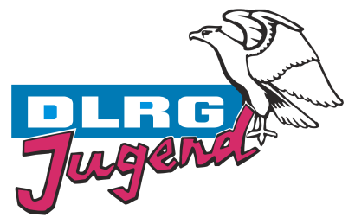
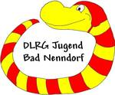
DLRG-Jugend
Ortsgruppe Bad Nenndorf

Madeleine de Buhr
Leiter der Jugend
Tel. 0163 2521188
E-Mail: Jugendleiter@bad-nenndorf.dlrg.de

Wir fahren in den Zoo
Am 08.07.2017 möchten wir wieder einen Ausflug mit euch machen. Diesmal soll es nach Hannover in den Zoo gehen. Dazu laden wir alle Kinder und Jugendlichen ganz herzlich ein.

Wann: am 08.07.2017 um 08:30 Uhr (Wenn wir auf dem Rückweg sind melden wir uns, wegen dem abholen.)
Wo: Treffen ist auf dem Parkplatz vor dem Hallenbad in Bad Nenndorf

Kosten: 15€ pro Person

Mitzubringen: für Verpflegung ist selbst zu sorgen, Kindersitz

Wenn ihr Lust habt mitzukommen, bringt bitte den unterschriebenen Zettel und das Geld, in einem Briefumschlag, bis zum 16.06.2017 zum Training mit.

Wir freuen uns auf euch.
Euer Jugendteam
---------------------------------------------------------------------------------------------------------Wir fahren in den Zoo

________________________________________ nimmt/nehmen am 08.07.2017 an der Veranstaltung
Name des Kindes/der Kinder
"Wir fahren in den Zoo" teil.
Tel.:___________________________ __________________________________________ Telefonnummer der Eltern Datum, Unterschrift eines Erziehungsberechtigten

